КРЗ- Импульс тела. Ф-8 Реактивное движение.
v
p
Задание 1.

Что такое импульс тела? Запиши формулу для нахождения импульса тела.______________________
Какое направление имеет импульс?
От чего зависит импульс тела?

Задание 2.
Скорость автомобиля увеличилась в 4 раза. Импульс машины при этом
а) не изменился б) увеличился в 4 раза в) уменьшился в 4 раза

Задание 3.
Автомобиль массой 1т двигался прямолинейно со скоростью 20м/с. Импульс при этом равен
а) 20 кг·м/с б) 2000 кг·м/с в) 500 кг·м/с

Задание 4. Как проявляется закон сохранения импульса при
соударении двух шаров?

Задание 5.

При выстреле из ружья наблюдается «отдача», приклад резко ударяет в плечо стрелка. С каким законом физики мы имеем дело?

Задание 6. В каком случае движение называется реактивным?
Приведи примеры реактивного движения.

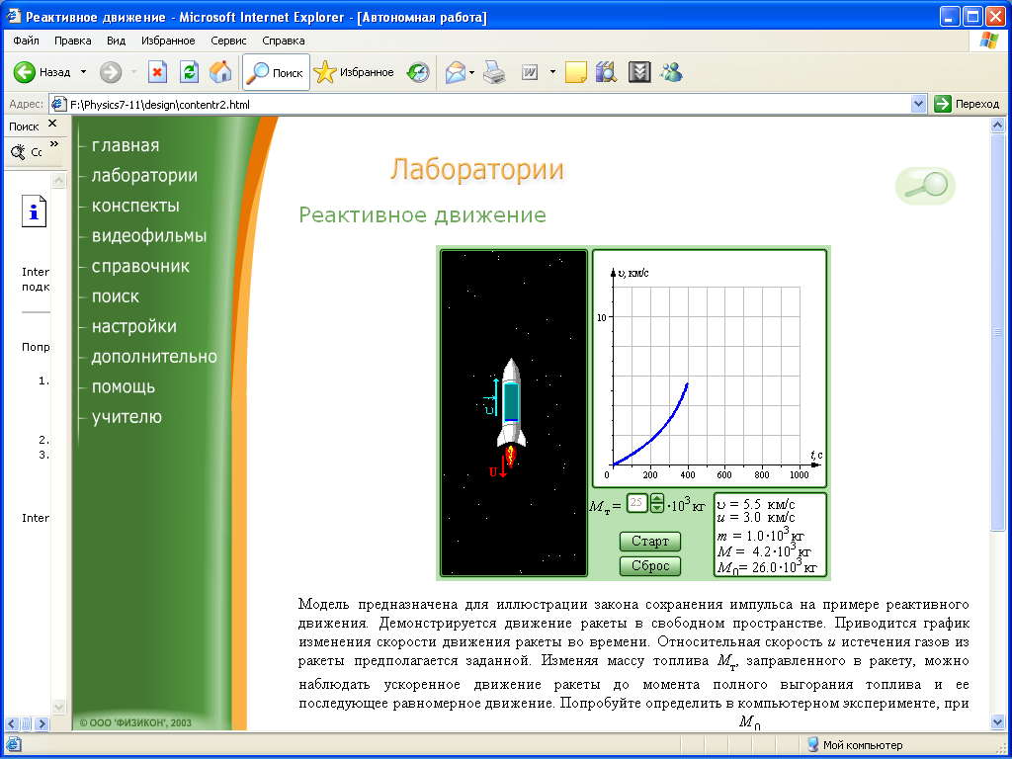
Задание 7. Запиши формулу нахождения скорости ракеты___________

Найди скорость пороховой ракеты, если ее масса 2кг, масса топлива 200г и продукты сгорания топлива вылетают со скоростью
400 м/с.

